**东汉末年各州郡人口实力分布图**

**[纳兰云舒](https://m.sohu.com/media/120799818?spm=smwp.content.author-info.1.1677669281972GTqYFR6)**[2020-08-05 02:17](https://m.sohu.com/media/120799818?spm=smwp.content.author-info.1.1677669281972GTqYFR6)

+订阅

在爆发黄巾之乱之前，东汉曾经是一个拥有5000万人口的强大帝国，下面就让我通过图片去了解汉末动荡发生之前，各州的人口实力情况。

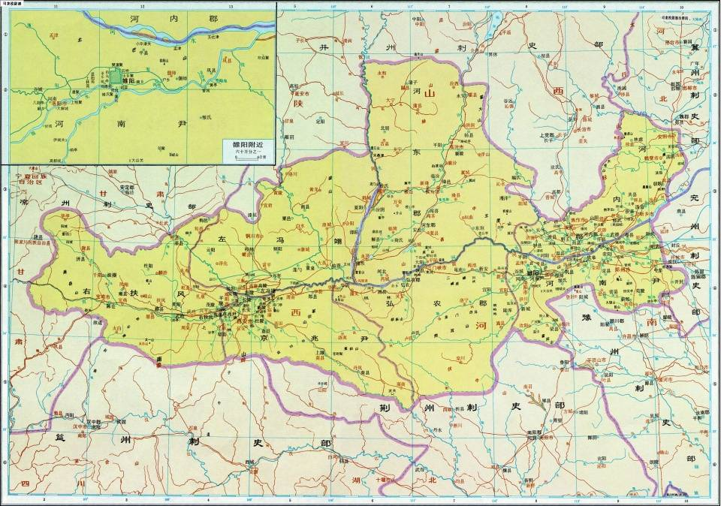

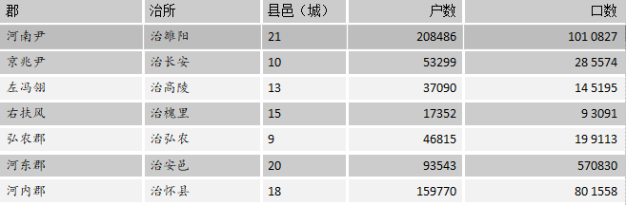

**司隶校尉部**：司州是东汉的首都所在地，拥有雒阳和长安两座大城市，拥有7郡106邑，户数约为61万户 310 万口，作为东汉的首都雒阳，大概有驻扎中央军1.2万人，分别由光禄勋（羽林军司令）、卫尉（宫廷卫队指挥官）、北军中侯（皇家特种部队司令）、执金吾（首都警备司令）、城门校尉（首都门卫大队长）率领。

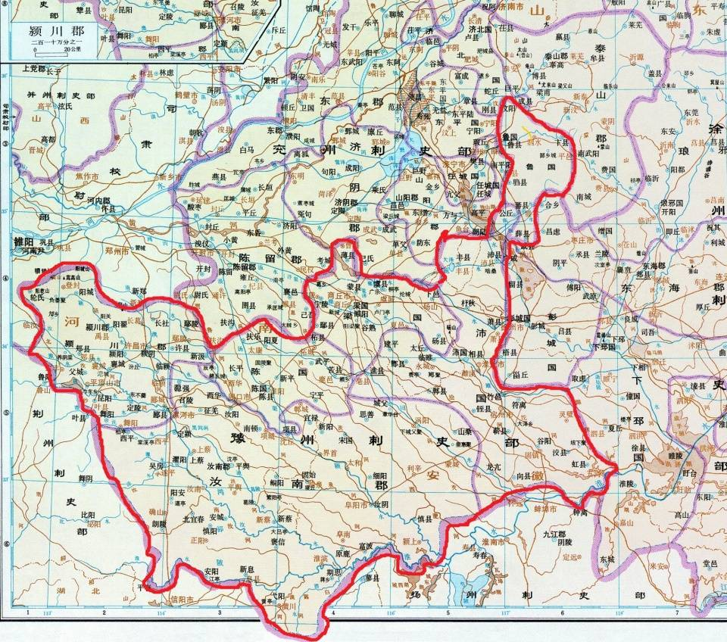

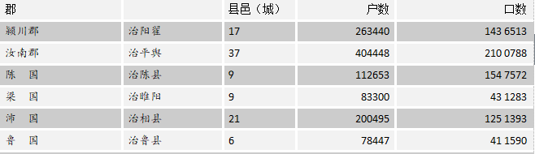

**豫州刺史部：**豫州是东汉朝人口密度最大的一个州，治所在沛国的谯，豫州拥有6郡99邑，人口114万户 718万口，该州的汝南、颍川、陈国、沛国都是人口超百万的大郡，尤其是汝南郡人口数量为东汉朝第二多，仅次于刘秀的老家南阳，豫州人在三国时期可谓是叱咤风云，曹操家族、袁绍袁术家族、荀彧家族还有曹魏的一干创业官僚集团都出自该州。

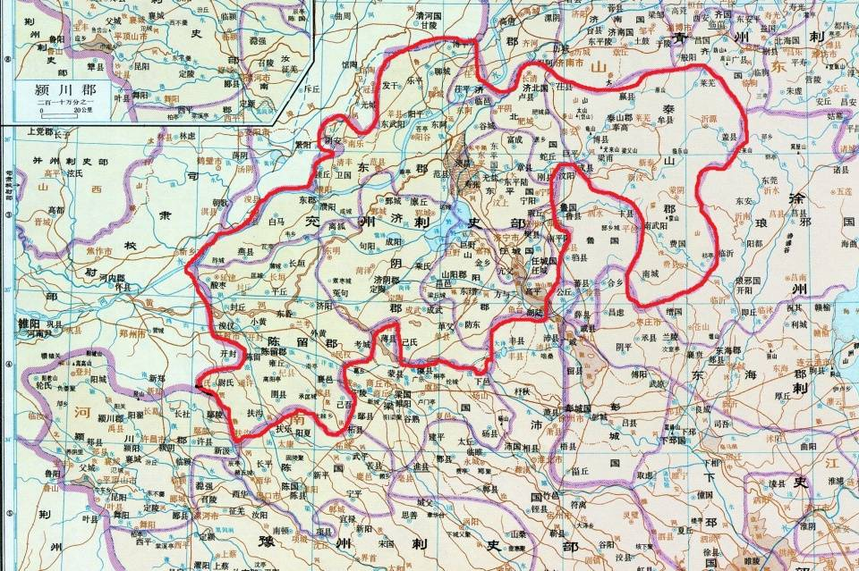

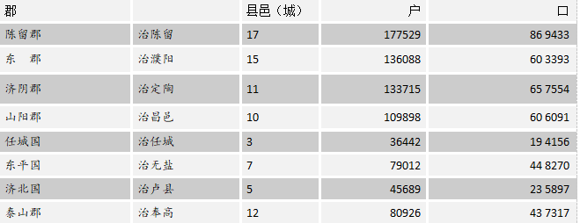

**兖州刺史部：**兖州治所在东郡的濮阳，全州拥有8郡80邑，人口80万户 400万口，兖州地处中原腹地，交通四通八达，与司、豫、徐、青、冀五州接壤，该地区是东汉朝农业经济的核心区域之一，在三国时期由于地处四战之地，人口经济受到了毁灭性摧残，人称“北方的荆州”。

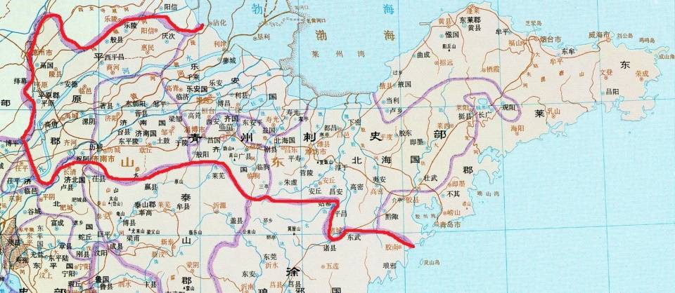

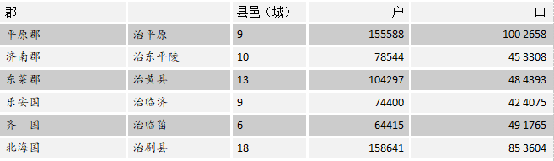

**青州刺史部：”**青州的治所在齐国的临淄，全州拥有6郡65邑，人口为63万户370万口，“东方属木，木色为青”，故名“青州，青州东临大海资源丰富，曾经是齐国故土，汉朝统治者担心该地区一家独大，形成割据政权，所以将山东半岛南部分给了兖、豫、徐三州，青州其实只有山东半岛的北部。

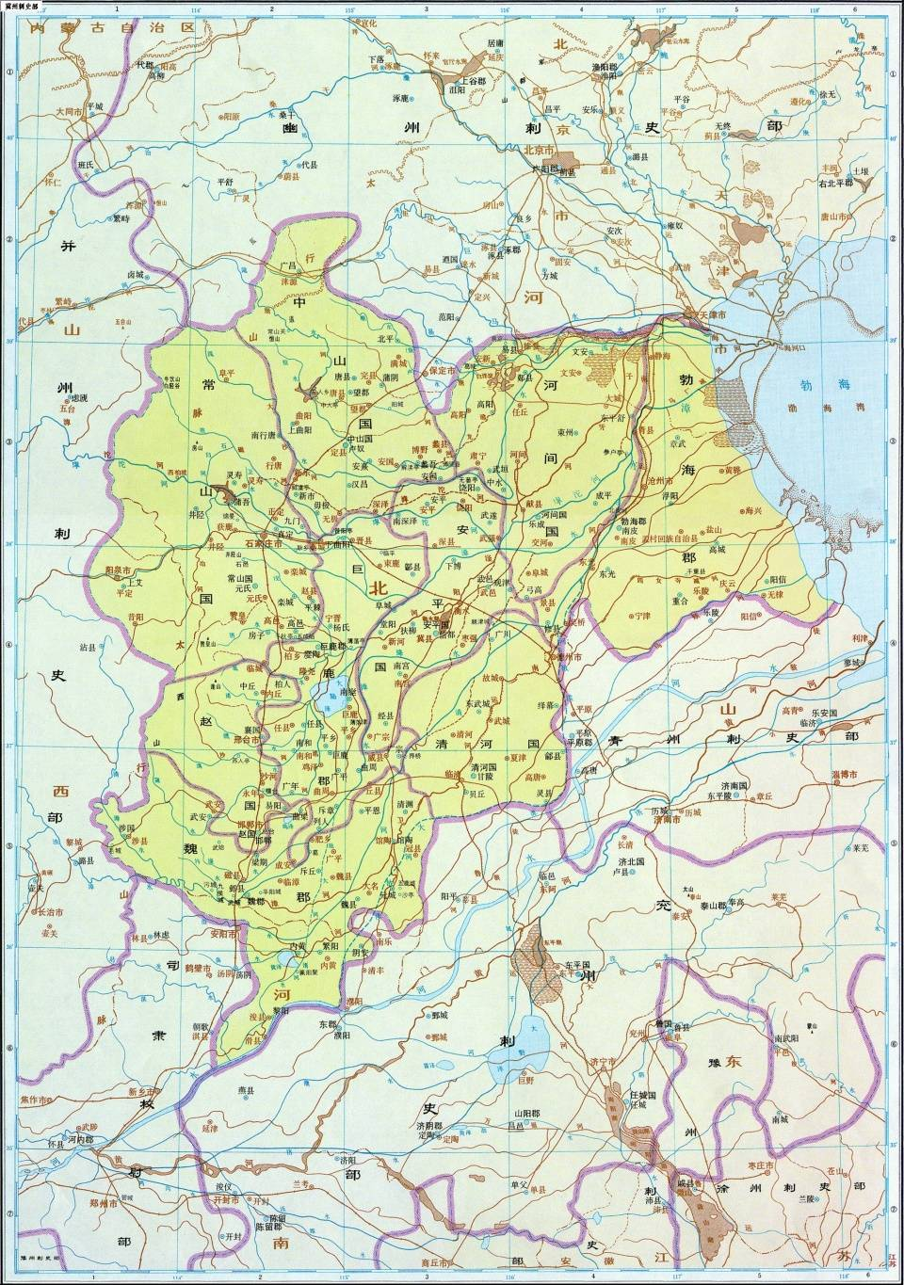

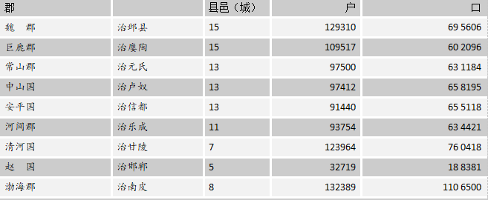

**冀州刺使部**：冀州是河北经济和人口第一大州，治所在常山国高邑（三国时期迁往魏郡的邺城），冀州拥有9郡100邑，人口91万户 593 万口，冀州9郡的人口分布比较均匀，除了渤海郡是人口百万的大郡，其他各郡人口数量都维持在60万左右，在东汉末年冀州的实力其实并不比豫州强多少，袁绍夺取该州后拥有的强大实力，很大程度上在于冀州在东汉末年除了黄巾起义以外较少受到战争摧残，袁绍取代韩馥以后的治理也功不可没。

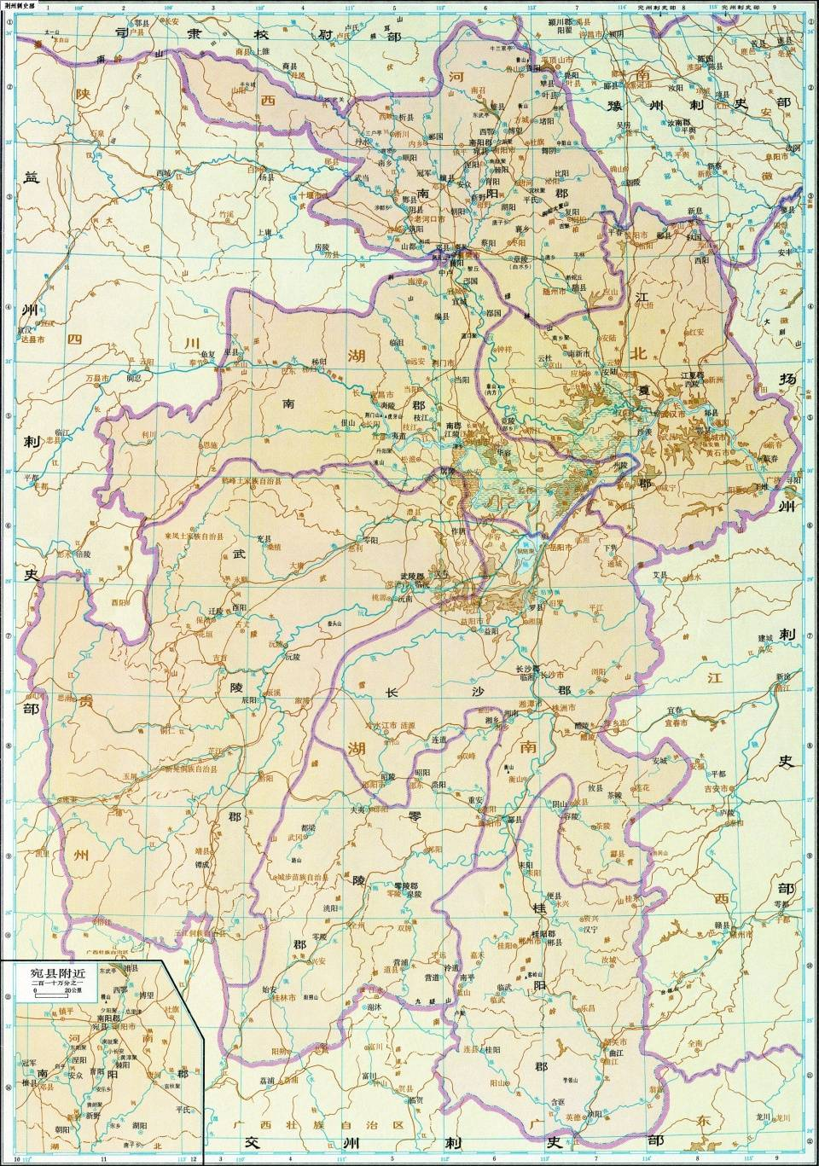

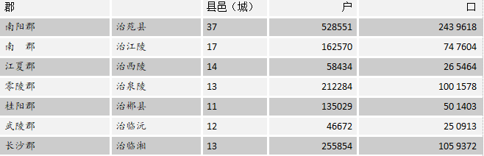

**荆州刺使部：**荆州治所在武陵郡的汉寿（后迁往南郡襄阳），荆州拥有7郡117邑，人口为140万户630万口，荆州拥有东汉人口第一大郡南阳郡（南阳郡人口占荆州总人口的2/5），在三国时期，该州前期在刘表的管理上，一直都据敌于州外，加上接收了大量躲避战乱的中原百姓，实力不容小觑，但在三国中后期，荆州成为四战之地，人口逐渐外迁。

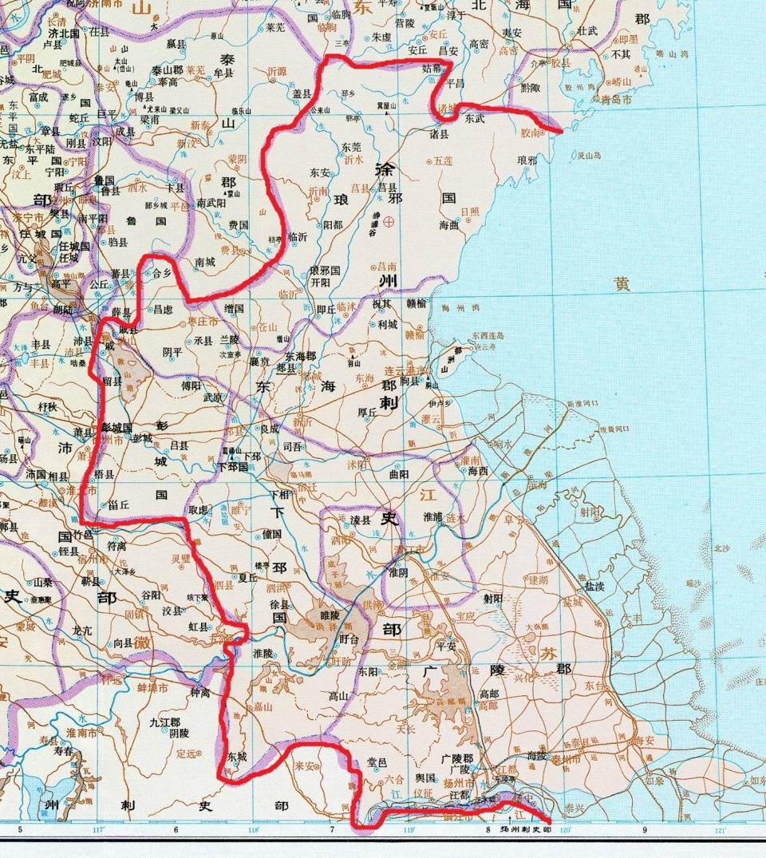

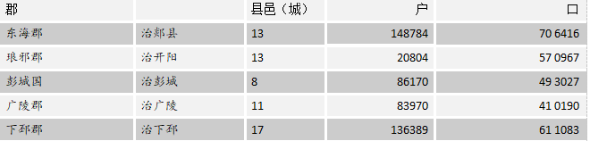

**徐州刺史部：**徐州的治所在东海郡的郯县，全州拥有5郡62邑，人口为47万户280万口，人口和土地面积都不算出众，该州是西楚霸王项羽的故地，民风较为彪悍。

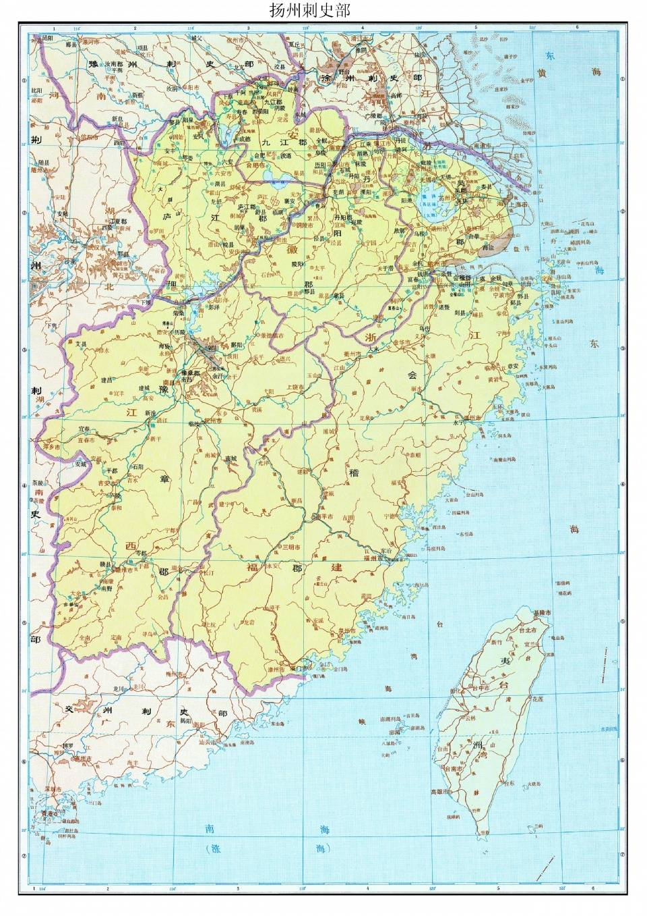

**扬州刺史部：**治所在九江郡的历阳（后迁往九江郡寿春），扬州拥有6郡92邑，人口为102万户433万口，人口主要集中在该州北部，该州南部的少数民族并未受中央管束，直到三国的东吴，还需要经常武装镇压南部少数民族。

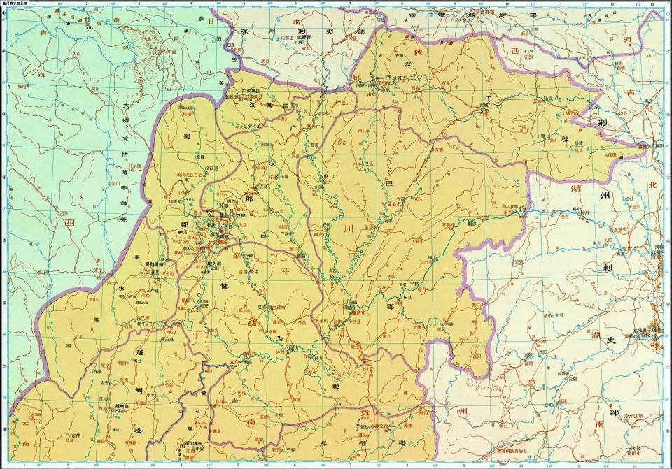

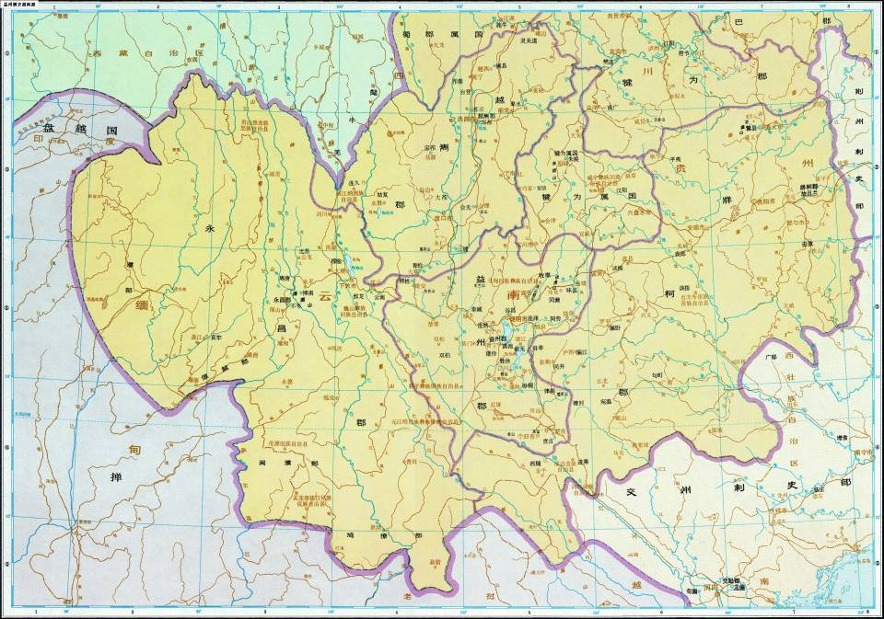

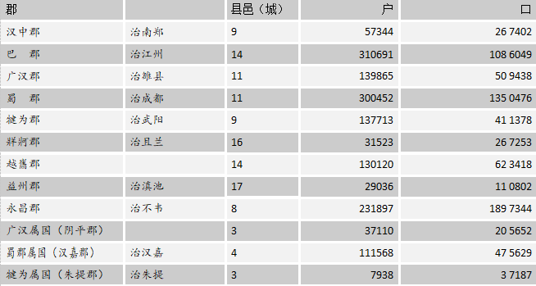

**益州刺史部：**益州是东汉面积和人口第一大州（难怪蜀汉能以一州之力立足三国），益州的治所在广汉郡的雒（luò，后迁往广汉郡绵竹，再迁往蜀郡成都），该州拥有12郡118邑，人口为152万户724万口，所辖今四川、贵州、云南三省大部，陕西、湖北、甘肃一部，幅员辽阔，而且在秦代就得到开发，是一个实力强大的州。

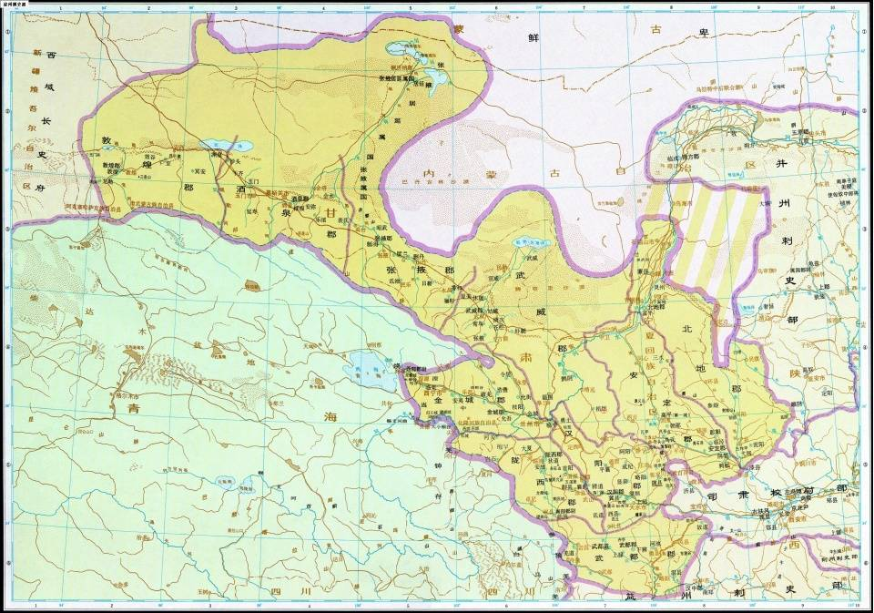

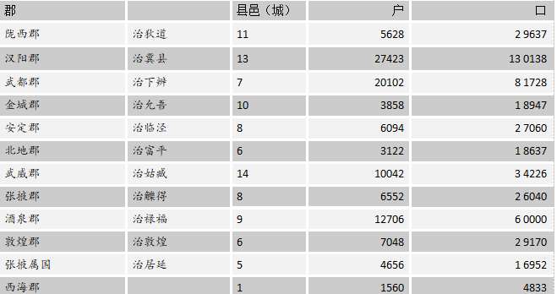

**凉州刺史部：**治所在汉阳郡的陇县，凉州拥有12郡98邑，人口为10.8万户，47.7万人，地广人稀，凉州地处汉、羌边界，民风剽悍，悍不畏死。自古凉州精骑便横行天下，史称“凉州大马，横行天下”。凉州是兵家极其重视之地，过兰州翻过乌鞘岭入古浪峡到凉州就是一马平川，东临银川，西通西宁，南依兰州，北接敦煌。古时素有“通一线于广漠，控五郡之咽喉”之重地之称。

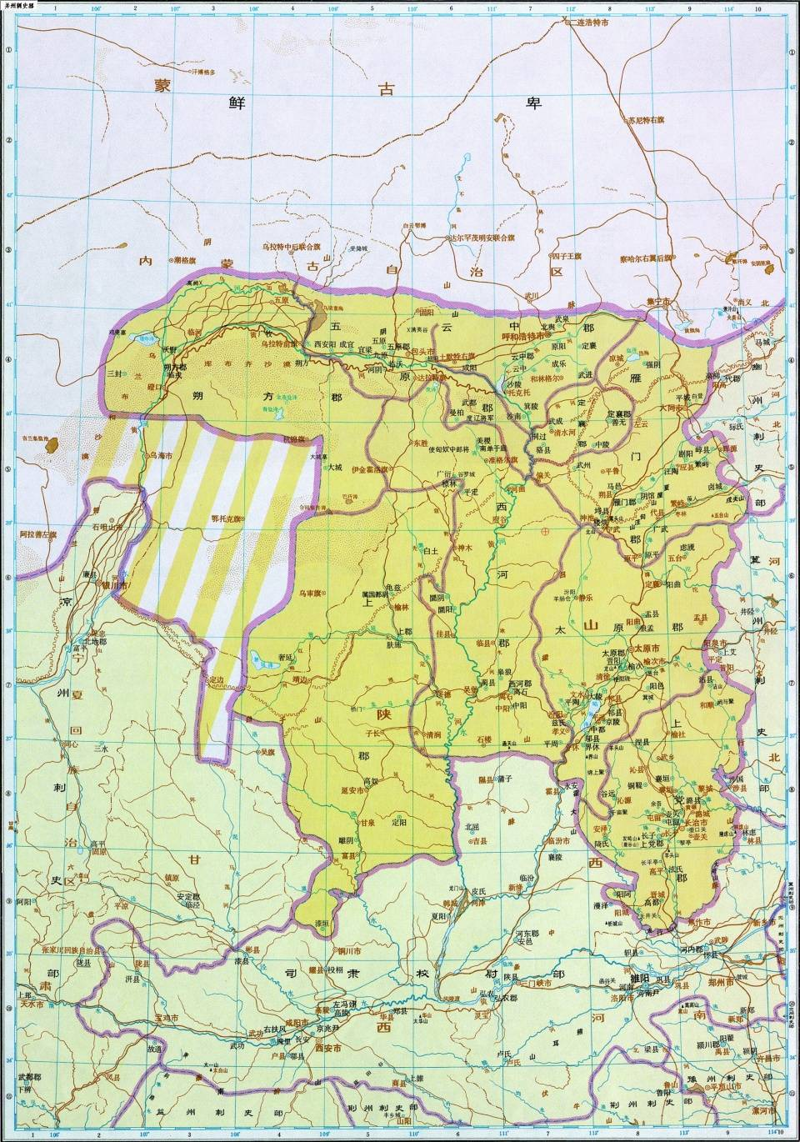

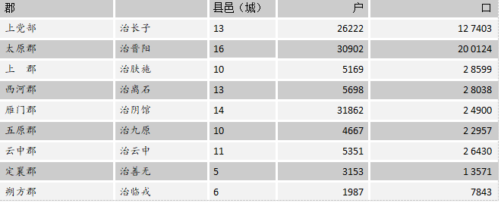

并州刺史部：治所在太原郡的晋阳，全州拥有9郡98邑，人口为11万户70万口，令人遗憾的是在熹平六年（177年），汉军在与鲜卑的作战中大败，在东汉末年朔方、五原、云中、上郡以及一部分西河已经被鲜卑占领，所以大家会发现在三国时期并州的地图总是空白了一片。

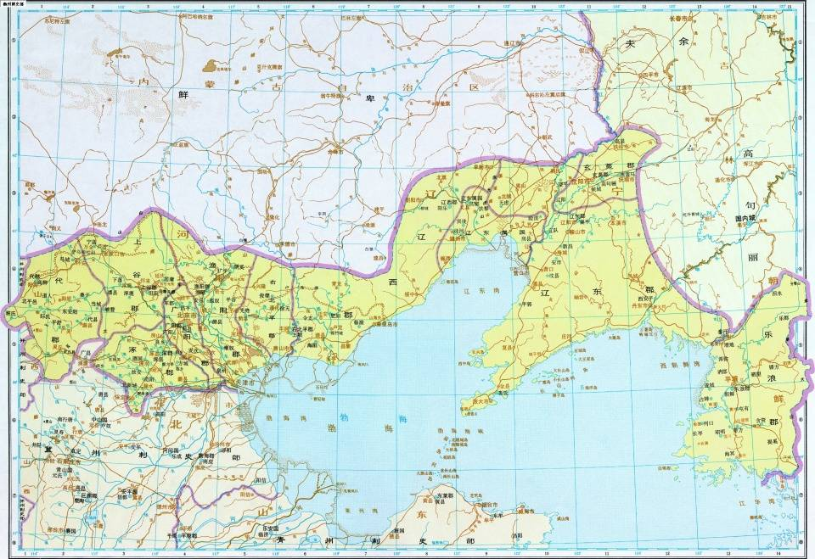

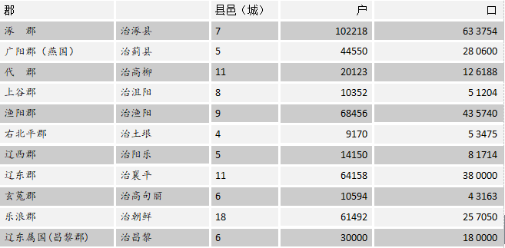

**幽州刺史部：**治所在涿郡的涿县，幽州拥有11郡90邑，人口为43.5万户252口，幽州地处北疆，驻扎有大量的边军，幽州突骑是帮助汉光武帝夺取天下的三大精锐部队之一，到了东汉末年这支部队仍然强悍，直到公孙瓒与袁绍在界桥之战全军覆没后，东汉的幽州突骑才正式落幕，但是纵观整个中国封建史，幽州地区的精锐骑兵都不缺乏高光时刻（安禄山、契丹突骑、金国重骑兵、关宁铁骑、八旗军等等）。

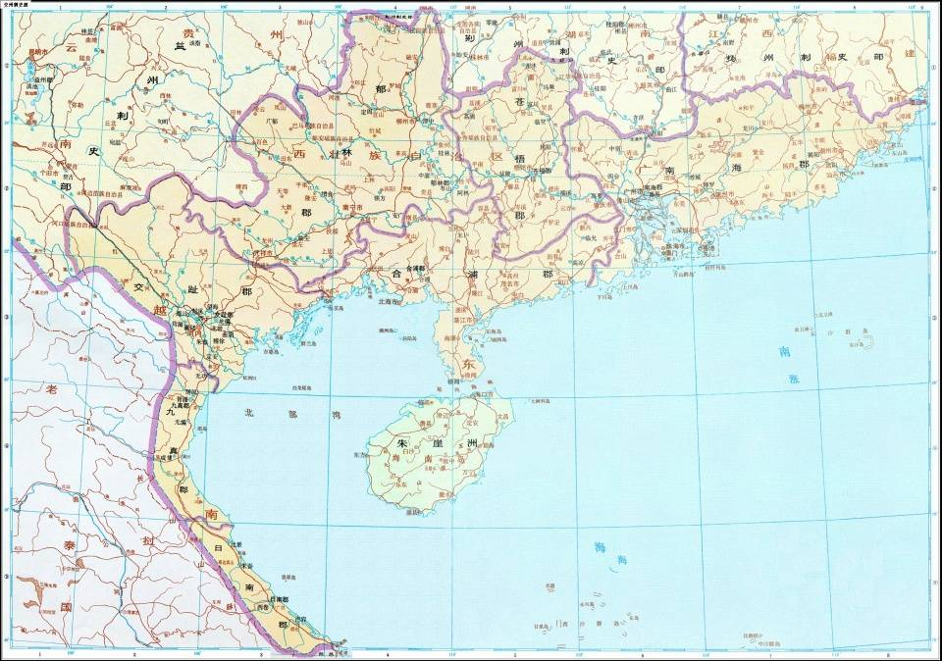

**交州刺史部：**治所在交趾龙编（后迁至南海郡番禺），全州拥有7郡56邑，人口为50万户200万口，交州当时是蛮荒之地，但是在汉末那个动乱的年代，交州并没有出现较大的灾难，所以可以大胆猜测到了中原动乱的时候，交州的人口可以未必止这200万，所以对于任何诸侯来说，能夺得交州都是一笔巨大的财富。